

«ارزیابی عملکرد جشنواره شهید رجایی، سال 1404»

گزارش گیری بدهی ها و مطالبات دولت

اطـلاع رســانــی و تبییــــن
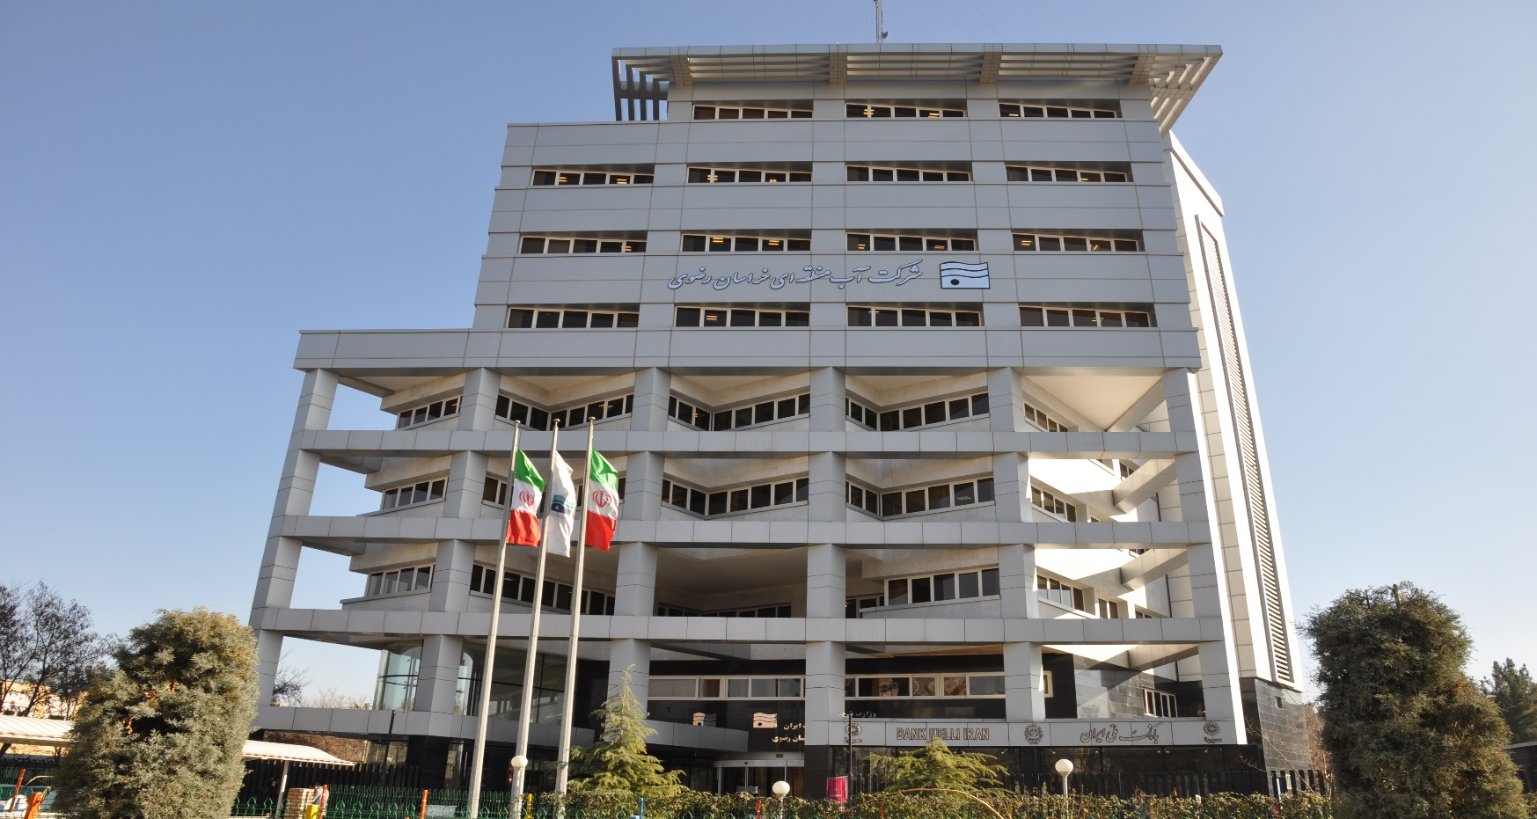

موضوع: گزارش مستندات شاخص های ارزیابی عملکرد جشنواره شهیدرجایی سال 1404
بعد: عمومی اختصاصی
شناسنامه شاخص
عنوان محـور: شفافیت  عنوان شاخص: گزارش گیری بدهی ها و مطالبات دولت  عنوان سنجـه: ارسال و تایید گزارشات فصلی و سالانه بدهی ها و مطالبات ازطریق سامانه سمادنو | هدف سال 1404 : 10 گزارش | عملکرد سال 1404 : 10 گزارش
اطلاعات تکمیلی شاخص:

- نوع داده شاخص : غیرترکیبی ترکیبی (نسبی رشدی/کاهشی )
- آیا شاخص دارای برش استانی/ منطقهای میباشد؟: بلی خیر
- آیا دادههای عملکردی محرمانه می باشد: بلی خیر
درصورت محرمانه بودن دادههای عملکردی؛ نوع ارسال مستند در این قسمت ذکر گردد.
- آیا شاخص دارای سامانه(پایگاه) اطلاعات عملکردی می باشد؟: بلی خیر
نام سامانههای اطلاعاتی در صورت وجود:
1-سامانه http://samad.mefa.ir
واحد متولی شاخص: امور مالی و ذیحساب جاری و طرح های عمرانی
نام و نام خانوادگی تنظیم کننده گزارش: فرهاد شعربافیان-الناز خدابخشی
شماره تماس: 37617011-51 داخلی: 203-227 شماره همراه: 09157157747

*فهـرست:
بدهي ها و مطالبات دستگاه اجرايي از محل منابع بودجه داخلي و بودجه عمومی که در راستاي انجام تکاليف قانوني ماده ( ١) قانون رفع موانع توليد رقابت پذير و ارتقاي نظام مالي کشور مصوب سال ١٣٩٤ ، آيين نامه اجرايي آن و بخشنامه هاي صادره مرتبط در سامانه سماد نو ثبت نهايي شده است به شرح ذیل می باشد:

بـودجـه داخـلی:

1- تاییدیه وصول ثبت گزارش های فصلی سه ماهه چهارم سال 1403

2- تاییدیه وصول ثبت گزارش های سالانه 1403

3-تاییدیه وصول ثبت گزارش های فصلی سه ماهه اول سال 1404

4- تاییدیه وصول ثبت گزارش های فصلی سه ماهه دوم سال 1404

5- تاییدیه وصول ثبت گزارش های فصلی سه ماهه سوم سال 1404

بـودجـه عمـومی:

1-تاییدیه وصول ثبت گزارش های فصلی سه ماهه اول سال 1404

2- تاییدیه وصول ثبت گزارش های فصلی سه ماهه دوم سال 1404

3- تاییدیه وصول ثبت گزارش های فصلی سه ماهه سوم سال 1404

4- تاییدیه وصول ثبت گزارش های فصلی سه ماهه چهارم سال 1403

5- تاییدیه وصول ثبت گزارش های سالانه 1403

*چکیده مدیریتی:

در راستای اجرای تکالیف قانونی ماده(1) قانون رفع موانع تولید، بصورت فصلی اطلاعات و عملکرد مطالبات و بدهی، شرکت هایی که به هر نحوی معاملی با شرکت آب منطقه ای خراسان رضوی دارند در قسمت بدهی ها و شرکت هایی که در راستای برداشت آب و یا ارائه خدمات با شرکت آب منطقه ای معامله ای دارند در قسمت مطالبات درج می شود.

عنوان سند: تایید اعلام وصول ثبت گزارش در سامانه مدیریت اطلاعات و بدهی ها و مطالبات دولت(سماد)، توسط وزارت امور اقتصاد و دارایی-خزانه داری کل کشور

مستندات سنجه اول :
گزارشات فصلی از محل بودجه داخلی
سامانه سمادنو

1-اعلام وصول ثبت گزارش بودجه داخلی سه ماهه چهارم 1403 :
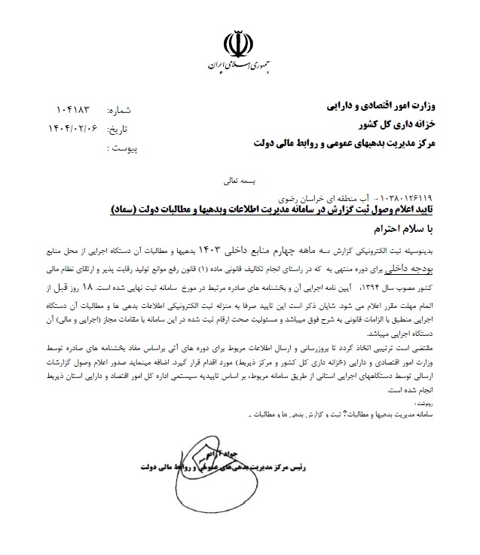

2-اعلام وصول ثبت گزارش بودجه داخلی سالانه 1403:
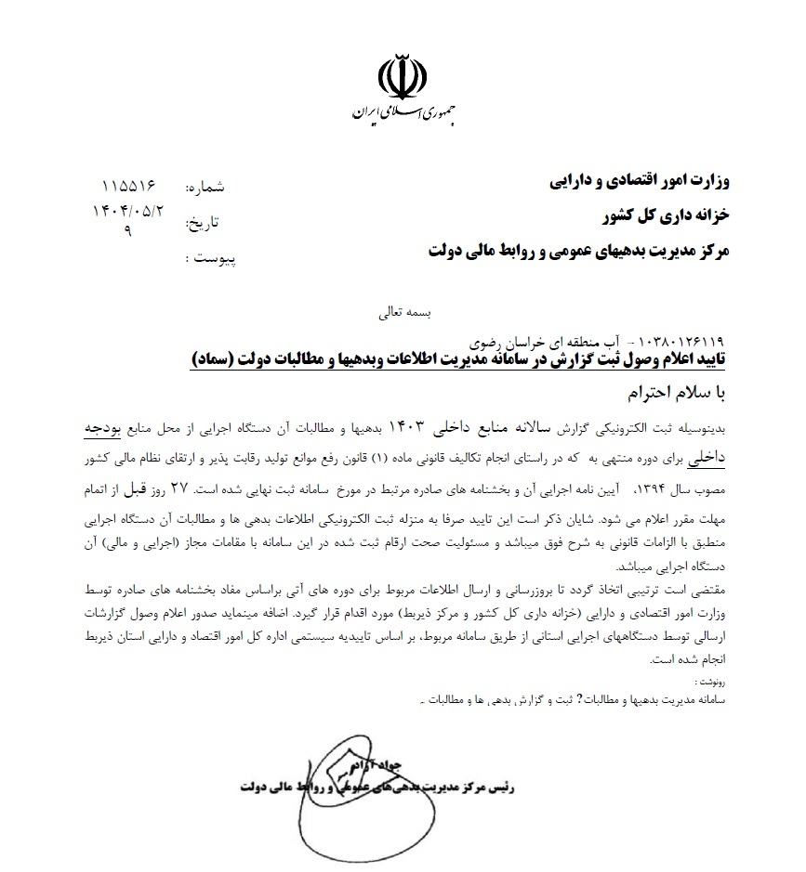

3-اعلام وصول ثبت گزارش بودجه داخلی سه ماهه اول 1404 :
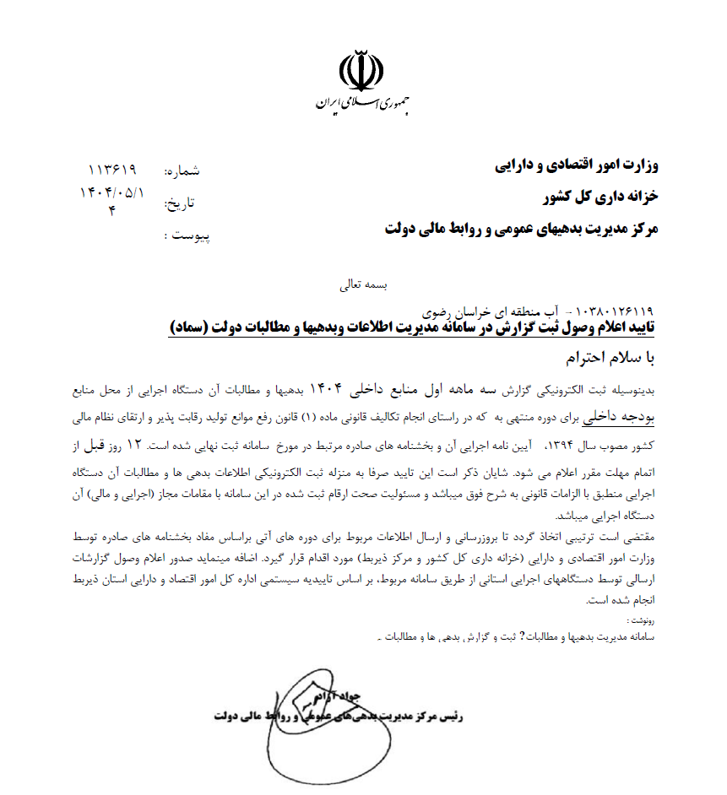

4-اعلام وصول ثبت گزارش بودجه داخلی سه ماه دوم سال 1404:
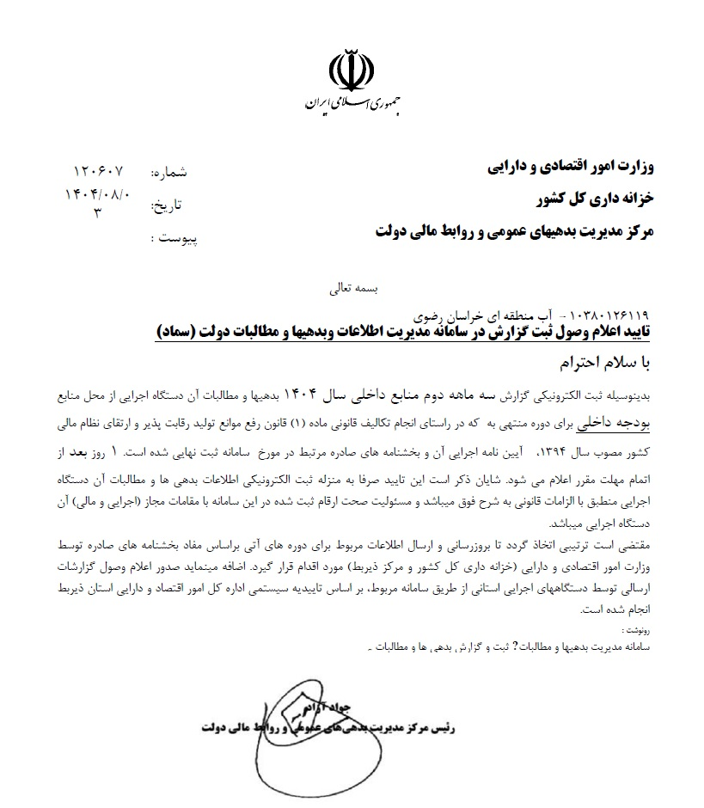

5-اعلام وصول ثبت گزارش بودجه داخلی سه ماه سوم سال 1404:
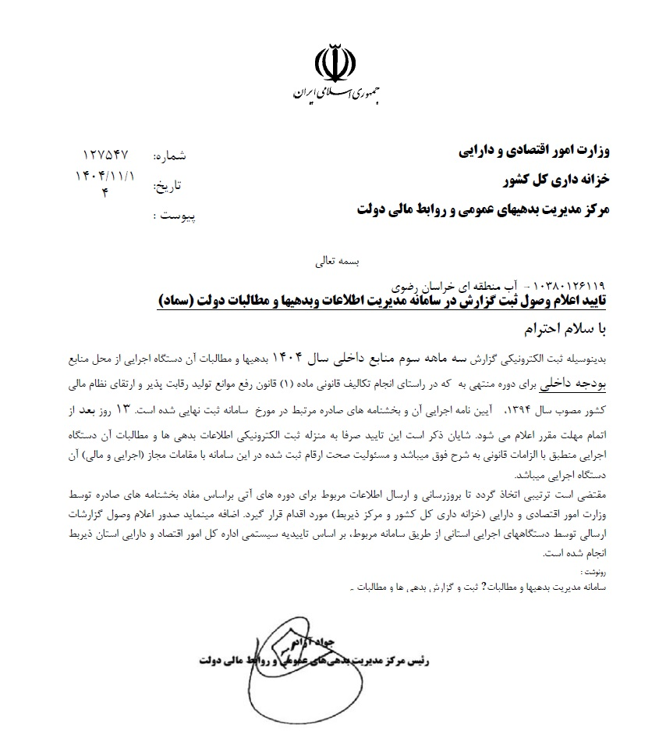

عنوان سند: تایید اعلام وصول ثبت گزارش در سامانه مدیریت اطلاعات و بدهی ها و مطالبات دولت(سماد)، توسط وزارت امور اقتصاد و دارایی-خزانه داری کل کشور

مستندات سنجه دوم :
گزارشات فصلی از محل بودجه عمومی
سامانه سمادنو

1-اعلام وصول ثبت گزارش بودجه عمومی سه ماه چهارم سال 1403:
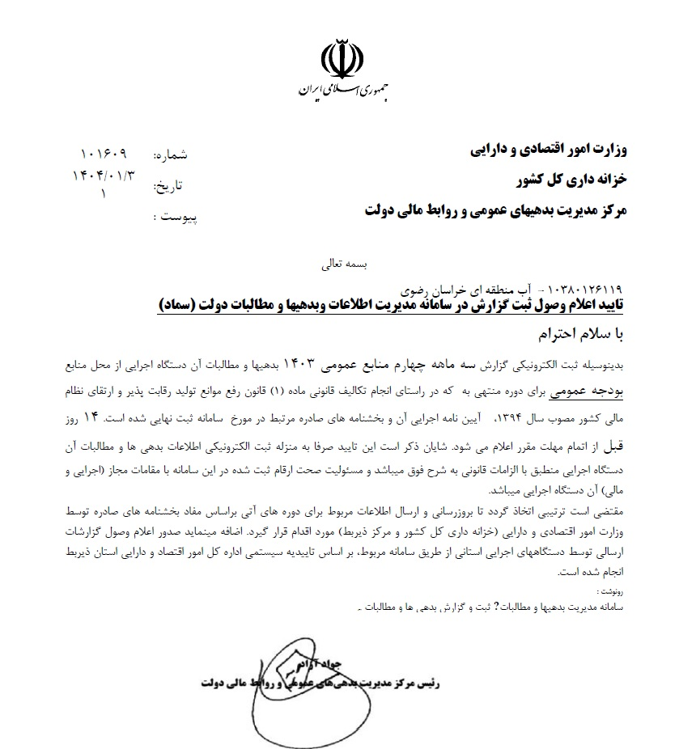

2-اعلام وصول ثبت گزارش بودجه عمومی سالانه 1403 :
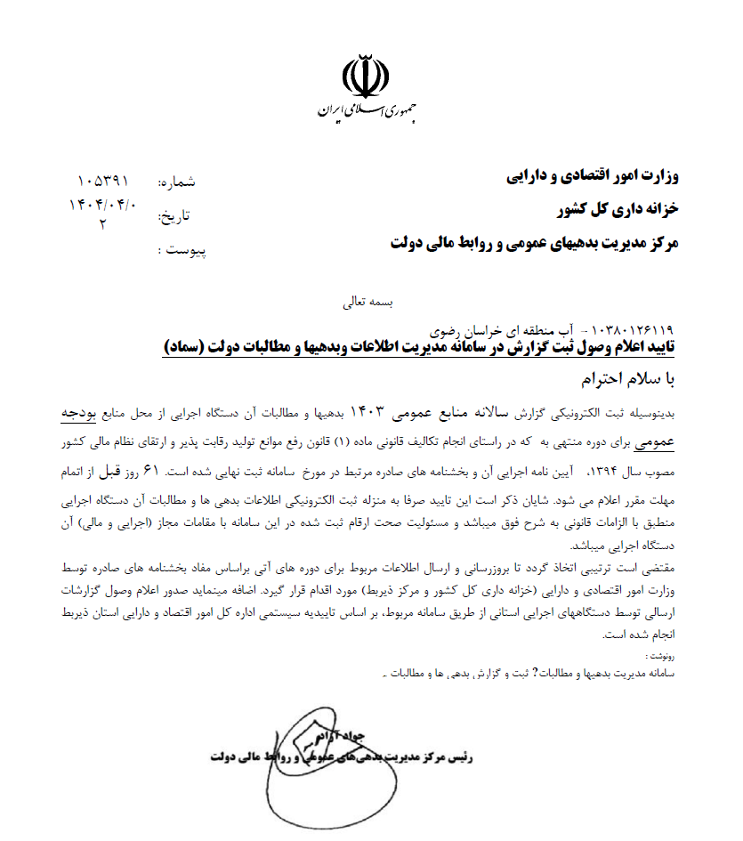

3-اعلام وصول ثبت گزارش بودجه عمومی سه ماه اول سال 1404:
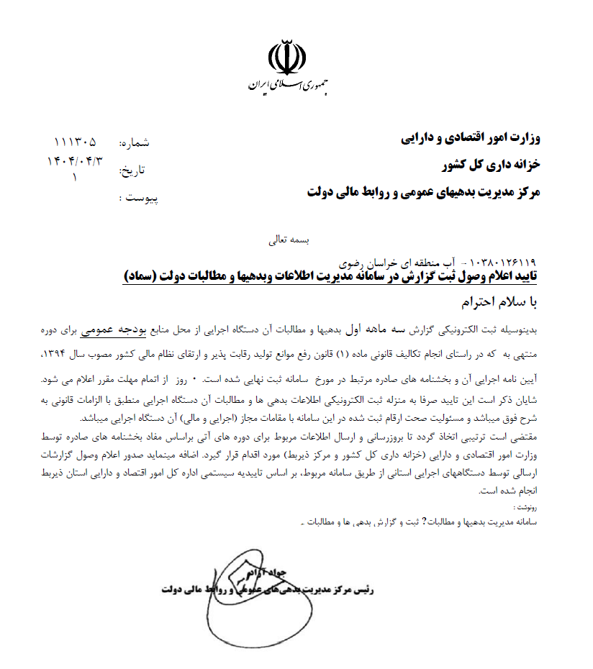

4-اعلام وصول ثبت گزارش بودجه عمومی سه ماه دوم سال 1404 :
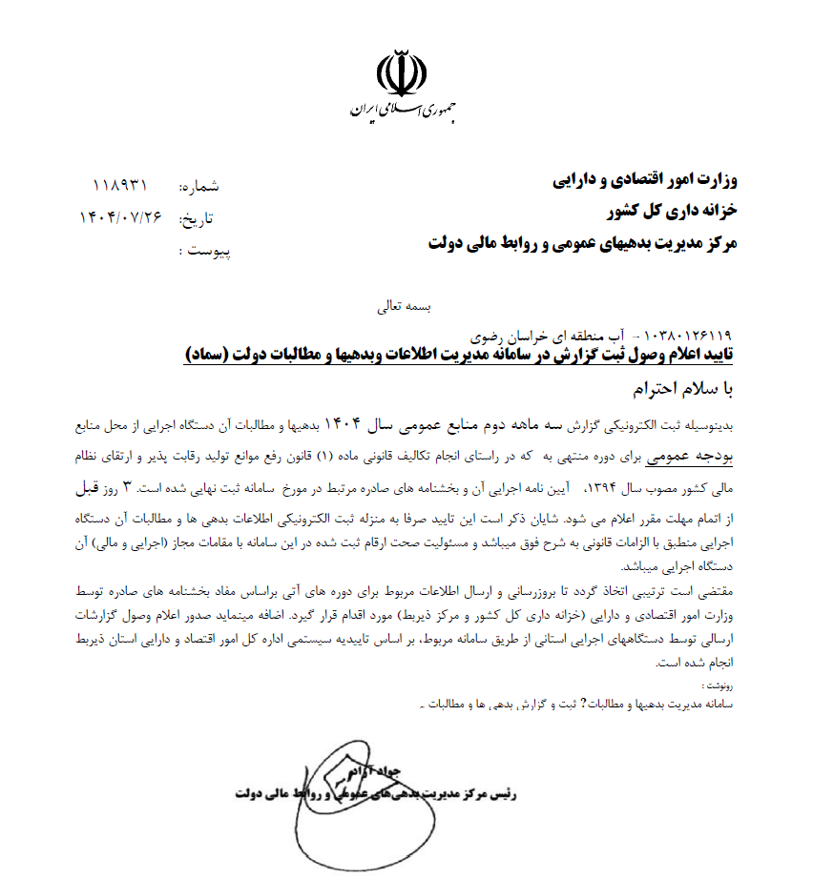

5-اعلام وصول ثبت گزارش بودجه عمومی سه ماه سوم سال 1404 :
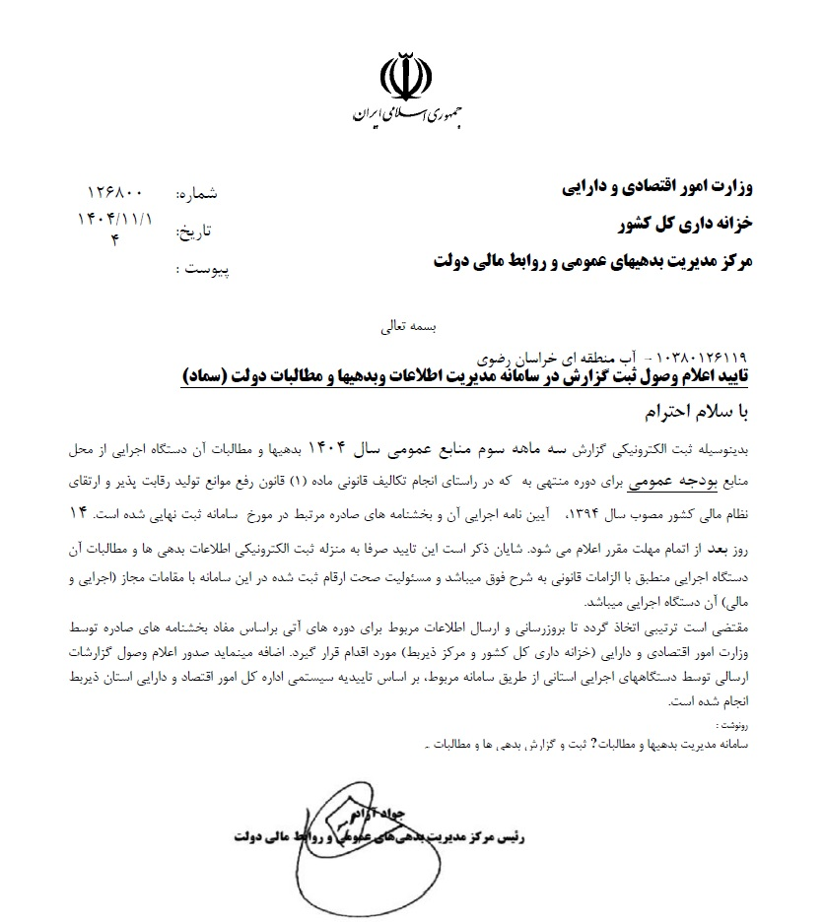

گزارش گیری بدهی ها و مطالبات دولت

نقاط قوت:  1- پاسخگویی سریع و دقیق مسئولین خزانه  2- بهبود عملکرد و شفافیت در گزارش ها  3- تاییدیا عدم تایید به موقع گزارشات در سایت | نقاط ضعف:  1-عدم هماهنگی کارشناسان با مسئولین  2- تغییر کد موضوع طلب و عدم ارائه کد جایگزین  3- منطبق نبودن رویه ها با قوانین مصوب( عمدتا ضعف قوانین می باشد)  4- عدم یکپارچگی لازم در سامانه ها و زیر ساخت های فنی نامناسب
اقدام‌هاي لازم براي بهبود عملكرد:
1- ارتقا سرعت و کیفیت گزارش ها
2- مدیریت اموال و ثبت و جمع آوری دقیق و به موقع اطلاعات
3-معرفی سایت جایگزین در صورت بروز مشکل در سایت مبدا

تاریخ بارگزاری گزارشات بودجه عمومی:

سه ماه اول 1404 تاریخ 1404/4/25
سه ماه دوم 1404 تاریخ 1404/7/22
سه ماه سوم 1404 تاریخ 1404/11/9
سالانه 1403 تاریخ 1404/3/31
سه ماه چهارم 1403 تاریخ 1404/1/28

تاریخ بارگزاری گزارشات بودجه داخلی:

سه ماه اول 1404 تاریخ 01/05/1404
سه ماه دوم 1404 تاریخ 30/07/1404
سه ماه سوم 1404 تاریخ 12/11/1404
سالانه 1403 تاریخ 29/05/1404
سه ماه چهارم 1403 تاریخ 03/02/1404

مستندات ارائه شده درخصوص شاخص « گزارش گیری بدهی ها و مطالبات دولت »
بررسی و از سوی اینجانب مورد تأیید می باشد.

محمدعلی نعمت نژاد
رئیس هیأت مدیره و مدیرعامل

